DEMANDE DE SUBVENTION COMMUNALE 2023
12 place de la mairie
56390 Locqueltas
02-97-66-60-15
www.locqueltas.fr
facebook.com/locqueltascestvous

VOTRE ASSOCIATION :
Nom :
Adresse siège social :
Objet :
W
N° de l’association (enregistrement à la préfecture) :
E-mail de l’association :

VOS RESPONSABLES :
Président :
Adresse :
Téléphone : E-mail :

Trésorier :
Adresse :
Téléphone : E-mail :

Secrétaire :
Adresse :
Téléphone : E-mail :

MOYENS HUMAINS :
oui | non
Activité salariée : Nombre
Nombre d’adhérents : Bénévoles :

VOS MANIFESTATIONS : (organisées en 2023 à LOCQUELTAS et ouverte à tous – 3 maximum)
INTITULÉ | DATE | Cadre réservé  (Ne rien inscrire)

VOS PROJETS 2024 :
A financer :

D’animations :

Autres informations :

ASSOCIATION SPORTIVE
oui | non

Adhésion à une fédération :
Montant de la licence/cotisation : Adulte : Enfant :
Des compétitions/spectacles sont-ils organisés sur la commune | oui | non

VOS SECTIONS ou ÉQUIPES à caractère sportif
- : Effectif : 6 : Effectif :

- : Effectif : 7 : Effectif :

- : Effectif : 8 : Effectif :

- : Effectif : 9 : Effectif :

- : Effectif : 10 : Effectif :
VOS EFFECTIFS :
JEUNES DE MOINS DE 20 ans Résidents à LOCQUELTAS
 | NOM - PRÉNOM | DATE DE NAISSANCE | LIEU DE RÉSIDENCE
1
2
3
4
5
6
7
8
9
10
11
12
13
14
15
16
17
18
19
20
21
22
23
24
25
26
27
28
29
30
31
32
33
34
35
36
37
38
39
Si un tableau existe au sein de votre association vous pouvez l’annexer en lieu et place de celui-ci.
JEUNES D’AUTRES COMMUNES (POUR INFORMATION)
 | COMMUNE | CATÉGORIES | NOMBRES

Contrat d’engagement républicain (CER)

Vous retrouverez sur le site www.locqueltas.fr rubrique « Vie associative » les informations suivantes :
- Courrier du cabinet du préfet
- Décrets, arrêtés, circulaires du ministère de l’intérieur
- Contrat d’engagement républicain (CER)

COMPTE DE RESULTAT 2022/2023 du / / au / /
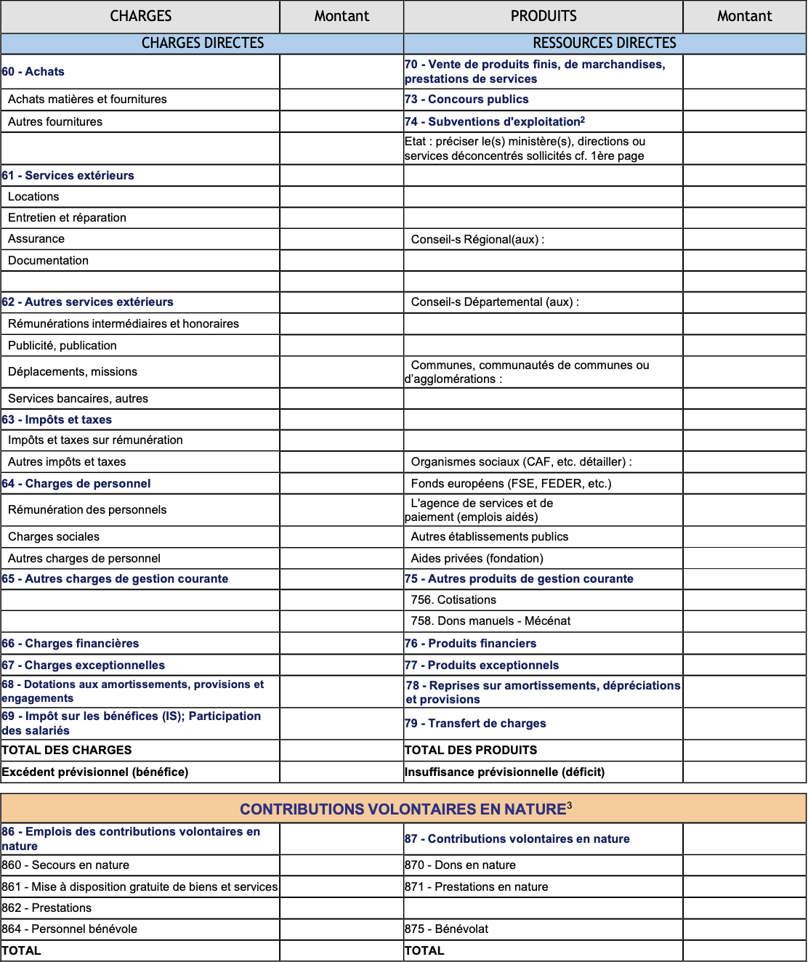
Si un tableau existe au sein de votre association vous pouvez l’annexer en lieu et place de celui-ci

Subventions d’exploitation
Contribution volontaire en nature

BUDGET PREVISIONNEL 2023/2024
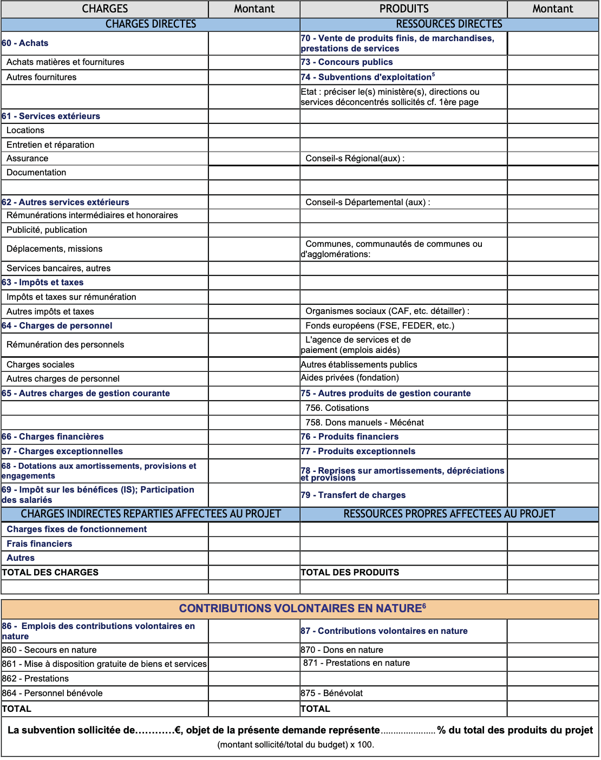
Si un tableau existe au sein de votre association vous pouvez l’annexer en lieu et place de celui-ci

Subventions d’exploitation
Contributions volontaires en nature

Les pièces à nous fournir :
La présente demande de subvention

En plus, pour les associations à caractère sportif uniquement : l’annexe 1 « association sportive »
R.I.B (relevé d’identité bancaire) si changement de banque ou première demande
Attestation d’assurance en cours de validité

Déclaration sur l’honneur
Je soussigné(e) (Nom et prénom)
Représentant(e) légal(e) de l’association
Certifie que l’association est régulièrement déclarée et :
- Que l’association est à jour de ses obligations administratives, comptables, sociales et fiscales (déclarations et paiements correspondants) ;

- Que l’association souscrit au contrat d’engagement républicain annexé au décret pris pour l’application de l’article 10-1 de la loi n° 2000-321 du 12 avril 2000 relatives aux droits des citoyens dans leurs relations avec les administrations ;

- Exactes et sincères les informations du présent dossier, notamment relative aux demandes de subventions publiques déposées auprès d’autres financeurs publics ainsi que l’approbation des comptes par les instances statutaires.

- Demande une subvention de € au titre de l’année 2023 et que cette subvention, si elle est accordée, sera versée au compte bancaire de l’association.
Fait, le : à :
Cadre réservé au service
Date d’arrivée :
Transmis à :
Demande de précision/document :
Signature du déclarant :

Ne pas indiquer les centimes d’euros
L’attention du demandeur est appelée sur le fait que les indications sur les financements demandés auprès d’autres financeurs publics valent déclaration sur l’honneur et tiennent lieu de justificatifs
Le plan comptables des associations, issu du règlement CRC n°2018-06, prévoit a minima un information (quantitative ou, à défaut, qualitative) dans l’annexe et une possibilité d’inscription en comptabilité, mais « au pied » du compte de résultat ; voir notice
Ne pas indiquer les centimes d’euros
L’attention du demandeur est appelée sur le fait que les indications sur les financements demandés auprès d’autres financeurs publics valent déclaration sur l’honneur et tiennent lieu de justificatifs
Voir explications et conditions d’utilisation dans la notice

